中国共产主义青年团千阳县委员会
2020年部门综合预算

目 录
第一部分 部门概况
一、部门主要职责及机构设置
二、2020年年度部门工作任务
三、部门预算单位构成
四、部门人员情况说明
第二部分 收支情况
五、2020年部门预算收支说明
第三部分 其他说明情况
六、部门预算“三公”经费等情况说明
七、部门国有资产占有使用及资产购置情况说明
八、部门政府采购情况说明
九、部门预算绩效目标说明
十、机关运行经费安排说明
十一、专业名词解释
第四部分 公开报表
第一部分 部门概况
一、部门主要职责及机构设置
1、部门主要职责
（一）领导全县共青团工作。负责全县团的组织建设工作和业务指导工作；负责全县团员队伍发展、团干部教育培训工作。
（二）承担县委、县政府和有关方面委托的青少年工作事务，参与民主管理和监督。参与协调处理各种与青少年利益相关的工作。
（三）组织带领全县团员青年在社会主义市场经济建设中发挥先锋队和突击队的作用，完成县委、县政府和上级团组织部署的以青少年为主体的各项任务。
（四）负责全县《未成年人保护法》、《预防未成年人犯罪法》的宣传、贯彻和实施工作。负责县未成年人保护委员办公室和县综治委预防青少年违法犯罪专项组办公室的日常工作。依法做好青少年合法权益的维护工作。
（五）负责调查青少年的思想动态和青年工作情况，研究青年工作理论、青少年事业发展等有关内容，为县委、县政府决策提供依据。
（六）负责协助党组织管理、培养和选拔团的干部，推荐优秀团员做党的发展对象工作。
（七）负责指导并组织全县青少年的思想理论教育、文化活动宣传和活动阵地建设工作。负责全县先进青年人物、先进青年集体的评选表彰、管理、宣传等工作，指导全县青年开展科技学习、参与实用技术培训。负责各界青年的组织协调工作，做好青年统战工作。
（八）领导全县少先队工作。负责中国少年先锋队千阳县工作委员会（简称：县少工委）日常工作，做好少先队的组织建设、阵地建设、活动部署实施和少先队辅导员的选拔、聘任、考核、培训和管理工作。
（九）负责募集青少年发展经费，承担实施全县“希望工程”和“保护母亲河行动”的有关工作。
（十）完成县委、县政府和上级团委交办的其他工作任务。
2、机构设置
共青团千阳县委机关设1个内设股室：综合管理办公室，挂县少工委办公室牌子。
二、2020年度部门工作任务
以习近平新时代中国特色社会主义思想为指导，深入贯彻落实党的十九大精神和习近平总书记关于新时代下青年工作的重要思想，按照县委要求和团省委、团市委工作部署，高举伟大旗帜、聚焦主责主业、深化改革攻坚、全面从严治团，以“基层规范化建设”为主线，持续深化“五大体系”建设，团结带领广大团员青年为绿色崛起、追赶超越，加快建设宝鸡后花园、幸福新千阳汇聚青春力量。
三、部门预算单位
从预算单位构成看，本部门的部门预算包括部门本级（机关）预算和所属事业单位预算。
纳入本部门2020年部门预算编制范围的二级预算单位共有1个,包括（见单位明细表）：
序号 | 单位名称 | 拟变动情况
1 | 中国共产主义青年团千阳县委员会
四、部门人员情况说明
截止2019年底，本部门人员编制3人，其中行政编制3人、事业编制0人；实有人员3人，其中行政3人、事业0人。单位管理的离退休人员0人。
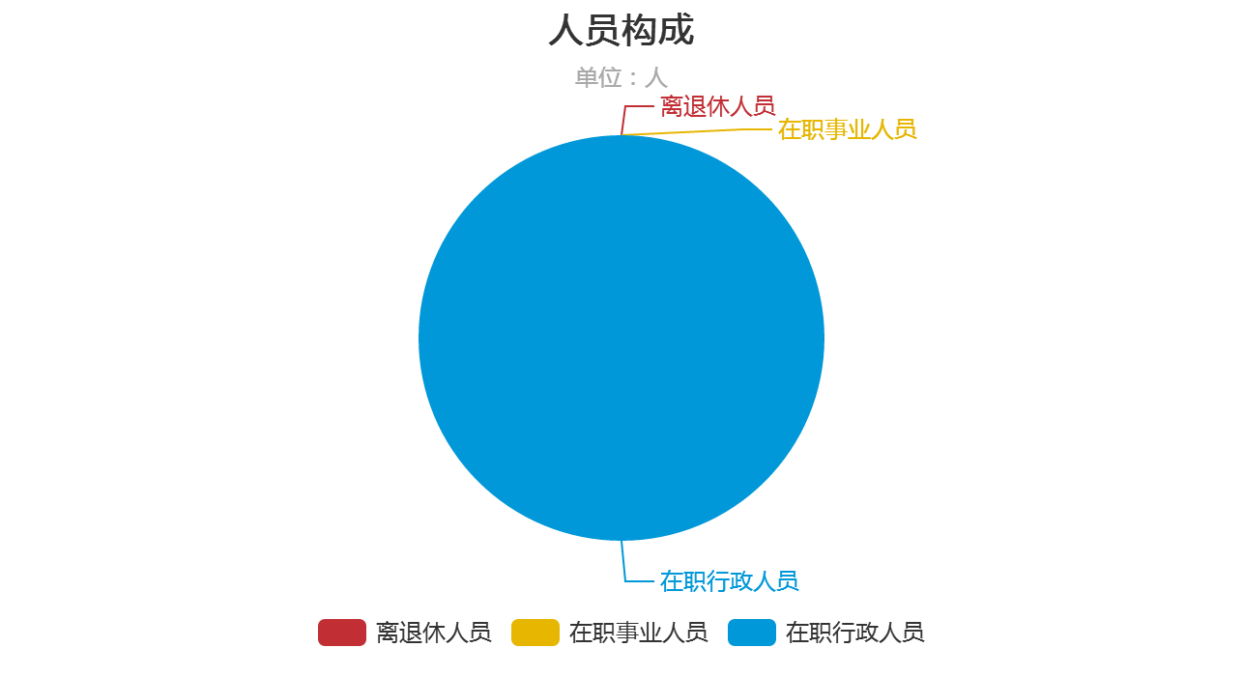
第二部分 收支情况
五、2020年部门预算收支说明
（一）收支预算总体情况。
按照综合预算的原则，本部门所有收入和支出均纳入部门预算管理。2020年本部门预算收入40.30万元，其中一般公共预算拨款收入40.30万元，政府性基金拨款收入0.00万元，上年结转收入0.00万元，2020年本部门预算收入较上年增加11.2万元，主要原因是人员增加及在职人员职业年金单位负担部分纳入预算。
2020年本部门预算支出40.30万元，其中一般公共预算拨款支出40.30万元，政府性基金拨款支出0.00万元，上年结转支出0.00万元，2020年本部门预算支出较上年增加11.2万元，增加原因同上。
（二）财政拨款收支情况。
2020年本部门财政拨款收入40.30万元，其中一般公共预算拨款收入40.30万元，政府性基金拨款收入0.00万元，2020年本部门预算收入较上年增加11.2万元，主要原因是人员增加及在职人员职业年金单位负担部分纳入预算。
2020年本部门财政拨款支出40.30万元，其中一般公共预算拨款支出40.30万元，政府性基金拨款收入0.00万元，2020年本部门预算收入较上年增加11.2万元，主要原因是人员增加及在职人员职业年金单位负担部分纳入预算。
（三）一般公共预算拨款支出明细情况。
1、一般公共预算当年拨款规模变化情况。
2020年本部门当年一般公共预算拨款支出40.30万元，较上年增加11.2万元，主要原因是人员增加及在职人员职业年金单位负担部分纳入预算。
2、支出按功能科目分类的明细情况。
本部门2020年当年一般公共预算支出40.30万元，其中：
（1）行政运行（2012901）33.80万元，较上年增加11.8万元，原因是人员增加及在职人员职业年金单位负担部分纳入预算，且住房公积金未按功能科目分类单列。
（2）一般行政管理事务（2012902）6.50万元，较上年增加1万元，原因是争资金工作经费纳入本科目预算。
3、支出按经济科目分类的明细情况。
（1）按照部门预算支出经济分类的类级科目说明。
2020年本部门当年一般公共预算支出40.30万元，其中：
工资福利支出（301）30.44万元，较上年增加9.64万元，原因是人员增加及在职人员职业年金单位负担部分纳入预算。
商品和服务支出（302）3.36万元，较上年增加0.56万元，原因是人员增加。
其他支出（399）6.50万元，较上年增加1万元，原因是争资金工作经费纳入本科目预算。
（2）按照政府预算支出经济分类的类级科目说明。
2020年本部门当年一般公共预算支出40.30万元，其中：
机关工资福利支出（501）30.44万元，较上年增加9.64万元，原因是人员增加及在职人员职业年金单位负担部分纳入预算。
机关商品和服务支出（502）3.36万元，较上年增加0.56万元，原因是人员增加。
其他支出（599）6.50万元，较上年增加1万元，原因是争资金工作经费纳入本科目预算。
4、2019年结转财政资金一般公共预算拨款支出情况。
本部门无2019年结转的一般公共预算拨款资金支出。
（四）政府性基金预算支出情况。
本部门无当年政府性基金预算收支，并已公开空表。
本部门无2019年结转的政府性基金预算拨款支出。
（五）国有资本经营预算拨款收支情况。
2020年本部门当年无国有资本经营预算拨款收支。
本部门无2019年结转的国有资本经营预算拨款支出。

第三部分 其他说明情况
六、部门预算“三公”经费等预算情况说明
2020年本部门当年一般公共预算“三公”经费预算支出0.20万元，与上年持平，主要原因是严格执行公务接待规定；其中：2019年和2020年，本部门无因公出国（境）经费预算；公务接待费0.20万元，与上年持平，主要原因是严格执行公务接待规定；2019年和2020年，本部门无公务用车运行费经费预算。2019年和2020年，本部门无公务用车购置费经费预算。
2020年本部门当年一般公共预算安排会议费支出0.00万元，与上年持平，主要原因是年内无全县性会议。
2020年本部门当年一般公共预算安排培训费支出0.00万元，与上年持平，主要原因是年内无全县性培训。
本部门无2019年结转的财政拨款“三公”经费支出。
本部门无2019年结转的财政拨款会议费支出，本部门无2019年结转的财政拨款培训费支出。
七、部门国有资产占有使用及资产购置情况说明
截止2019年底，本部门所属预算单位共有车辆0辆，单价20万元以上的设备0台（套）。2020年当年部门预算安排购置车辆0辆；安排购置单价20万元以上的设备0台（套）。
本部门无2019年结转的财政拨款支出资产购置。
八、部门政府采购情况说明
本部门2020年无政府采购预算，并已公开空表。
本部门无2019年结转的政府采购资金支出。
九、部门预算绩效目标说明
2020年本部门绩效目标管理全覆盖，涉及当年一般公共预算拨款40.30万元,当年政府性基金预算拨款0万元，当年国有资本经营预算拨款0万元（详见公开报表中的绩效目标表）。
2020年，本部门2019年结转的财政拨款支出继续实施绩效目标管理。
十、机关运行经费安排说明
本部门当年机关运行经费预算安排1.20万元，较上年增加0.4万元，主要原因是人员增加。
本部门无2019年结转的财政拨款机关运行经费支出。
十一、专业名词解释
1.机关运行经费:指各部门的公用经费，包括办公及印刷费、邮电费、差旅费、会议费、福利费、日常维修费、专用材料及一般设备购置费、办公用房水电费、办公用房取暖费、办公用房物业管理费、公务用车运行费以及其他费用。
2.“三公”经费:指用财政拨款安排的因公出国（境）费、公务用车购置及运行费和公务接待费。其中，因公出国（境）费反映单位公务出国（境）的国际旅费、国外城市间交通费、住宿费、伙食费、培训费、公杂费等支出；公务用车购置及运行费反映单位公务用车车辆购置支出（含车辆购置税）及租用费、燃料费、维修费、过路过桥费、保险费、安全奖励费用等支出；公务接待费反映单位按规定开支的各类公务接待支出。
第四部分 公开报表

